Vzor kvalifikační práce v kinantropologii experimentální povahy

Upozornění: Všechny poznámky, které jsou v tomto vzoru červeně, je třeba buď vymazat, nebo přepsat podle reálné potřeby, nebo si vybrat z nabízených možností a převést do černé. Vymazána musí být i celá tato úvodní informační strana!

Kategorie experimentální práce. Tyto práce musí obsahovat experiment v širším slova smyslu (viz metodologická literatura). Tyto práce by měly mít stanoveny hypotézy a konstrukt práce by měl umožnit jejich statisticky významné potvrzení či vyvrácení. Poznámky a odkazy u nich budou řešeny podle zvyklostí kinantropologie a podle normy APA 7.

Minimální počty slov pro jednotlivé kvalifikační práce:
Bakalářská práce experimentální 15 000 slov
Diplomová práce experimentální 17 000 slov

U kategorie práce experimentální, když se bude jednat o skutečnou experimentální práci (experiment v užším slova smyslu, a ne například nestandardizovaný dotazník), je možná záměna kvantity za kvalitu, ale musí to v posudku zdůvodnit vedoucí a uznat oponent.

Vzor titulní strany na vazbu
JIHOČESKÁ UNIVERZITA V ČESKÝCH BUDĚJOVICÍCH
PEDAGOGICKÁ FAKULTA
KATEDRA TĚLESNÉ VÝCHOVY A SPORTU

BAKALÁŘSKÁ/ DIPLOMOVÁ/ RIGORÓZNÍ PRÁCE

2023 Jméno PŘÍJMENÍ
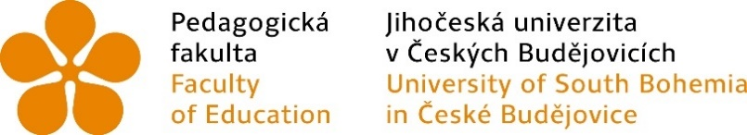
Jihočeská univerzita v Českých Budějovicích
Pedagogická fakulta
Katedra tělesné výchovy a sportu
(Druh kvalifikační práce – vyberte si z možností na dalším řádku, Calibri 18)
Bakalářská, Diplomová, nebo Rigorózní práce
Vlastní název zadané práce
(Zde uvedený název musí doslovně souhlasit s oficiálním zadáním, písmo Calibri, velikost 24, řádkování 1, zarovnat na střed)
Vypracoval: Jméno a příjmení (tituly)
Vedoucí práce: Jméno a příjmení (tituly)
České Budějovice, 2023
University of South Bohemia in České Budějovice
Faculty of Education
Department of Sports Studies
(Druh kvalifikační práce v Aj. Vybrat z možností na dalším řádku, Calibri 18)
Bachelor, Graduation, Rigorous thesis
Anglický název zadané práce
(Písmo Calibri, velikost 24, řádkování 1, zarovnat na střed)
Author: Name
Supervisor: Name
České Budějovice, 2023
Bibliografická identifikace
Název kvalifikační práce:
Jméno a příjmení autora:
Studijní obor:
Pracoviště: Katedra tělesné výchovy a sportu PF JU
Vedoucí kvalifikační práce:
Rok obhajoby kvalifikační práce:
Abstrakt:
Jedná se de facto o resumé s úkolem vystihnout základní podstatu a informace obsažené v předložené práci. Abstrakt odpovídá stručnému, výstižnému, zhuštěnému vyjadřování, věty by neměly obsahovat nadbytečná slova, jimiž mohou být zájmena, přídavná jména nebo příslovce. Absolutně vynecháno musí být v abstraktu obrazné vyjadřování a subjektivita. Autor o sobě v abstraktu nehovoří jako „já“, ale jako autor práce a je zásadně anonymizován. Používáme autorský/kolektivní plurál („my jsme udělali“…) nebo trpný rod („data byla naměřena …“). Doporučený rozsah abstraktu je 100–200 slov. Jedná se o jeden odstavec zarovnání do bloku.
Klíčová slova: píšeme vedle sebe oddělené čárkou, 5–8 slov vymezena podle pravidel:
- slova co nejvíce odborně známá a jasně definovatelná
- slova frekventovaná v odborném tisku
- slova nevyskytující se v názvu písemné práce
- slova vystihující obecnou tématiku i specifikující problematiku
- slova zařazující problematiku do širších oborových i multioborových souvislostí
Bibliographical identification
Title of the graduation thesis:
Author’s first name and surname:
Field of study:
Department: Department of Sports studies
Supervisor:
The year of presentation:
Abstract:
Abstract abstract abstract abstract abstract abstract abstract abstract abstract abstract abstract.
Keywords: keywords, keywords
Prohlášení
Prohlašuji, že jsem autorem této kvalifikační práce a že jsem ji vypracoval(a) pouze s použitím pramenů a literatury uvedených v seznamu použitých zdrojů.
Datum.
Podpis studenta
(v písemné verzi vlastnoruční podpis ve všech kopiích!)

Poděkování
Děkuji panu XXX za zapůjčení materiálů, literatury (poskytnutí informací, dat…), dále studentům X. Základní školy, kteří se zúčastnili měření, experimentu, … Dále děkuji také vedoucímu mé bakalářské práce, panu (paní)…

Obsah
1 Úvod 6
2 Teoretická východiska 9
2.1 Pohybové schopnosti 9
2.1.1 Struktura pohybových schopností 9
2.1.2 Vytrvalostní schopnosti 10
2.2 Sportovní trénink 11
2.3 Gymnastika a její vliv na pohybové schopnosti 11
3 Cíl, úkoly a hypotézy (případně výzkumné či vědecké otázky) 13
3.1 Cíl práce 13
3.2 Úkoly práce 13
3.3 Hypotézy (případně výzkumné či vědecké otázky) 14
4 Metodika (Projekt experimentu, jeho organizace a průběh) 15
4.1 Charakteristika souboru 15
4.2 Design experimentu (sběr dat, popis experimentu, měření, vyhodnocení…) 16
4.3 Statistické zpracování 17
5 Výsledky 18
6 Diskuse 21
7 Závěr 22
Referenční seznam literatury 23
Poznámkový aparát 26
Seznam příloh 27

1 Úvod
Následující modrý text je příkladem části úvodu práce experimentálního typu s názvem Změna ekonomiky dýchání při zátěži vlivem předchozí aplikace dechových cvičení vycházejících z Wim Hof metody do rozcvičení.
Wim Hofova Metoda (WHM) je současný fenomén, který po celém světě provozují miliony lidí. WHM je ovšem poměrně nová metoda, která je v odborné literatuře zmiňována pouze zřídka, a proto jsem se rozhodl na toto téma zpracovat svou diplomovou práci. Wim Hof je Holanďan, zakladatel WHM a muž držící v současné době 26 světových rekordů (doběhl půlmaraton bos na sněhu/ledu, vylezl v rekordním čase horu Kilimanjaro pouze v kraťasech, uběhl marathón v africké poušti bez vody, vydržel hodinu v přímém styku s ledem, atd.).
Jeho metoda je založena na třech pilířích. Dechových cvičení, vědomém otužování a meditaci. Podle Wima se aplikací jeho metody může člověk dostat k velkému množství benefitů, a to jak mentálních, tak fyzických. Mezi fyzické benefity jeho metody řadí např.: lepší spánek, zlepšení výkonnosti, zlepšení regenerace, úleva od autoimunních onemocnění, úleva od artritidy, zlepšení metabolismu, zlepšení imunitního systému, více energie, a další. Mezi psychické potom např.: zlepšení mentálního zdraví, úleva od stresu, zlepšení tolerance na chlad či prevenci proti syndromu vyhoření.
V úvodu se jedná o základní identifikaci a vymezení problému, eventuálně jeho společenský dopad. Úvod obsahuje stručné, jasné a výstižné uvedení do řešené problematiky se zřejmým důvodem a cílem zpracování zadaného kvalifikačního úkolu. Obvyklý rozsah je 1 až 2 strany.
Následující pokyny k formálnímu zpracování práce jsou platné pro všechny číslované kapitoly. Předepsaný formát práce je A4, práce je vytištěna jednostranně na bílých listech kancelářského papíru, tisk je rozložen na stránce tak, že vlevo je písmo odraženo o 3,5 cm, vpravo o 2,5 cm, nahoře 2,5 cm, dole 2,5 cm při stránkování dole, řádkování je 1,5 (toto neplatí pro obsah práce, nadpisy, popisy tabulek a obrázků, referenční seznam literatury, seznam zkratek a seznam příloh). Předepsané písmo základního textu je Calibri 12 (v základu netučně). Text je zarovnán oboustranně. Začátek odstavce je vyznačen odsazením prvního řádku 1,25 cm. Mezery před a za odstavcem jsou nastaveny na 0 bodů.
Nadpisy kapitol začínají velkým písmenem, na konci bez tečky, velikost písma (nevolte pro nadpis všechna velká) je zvolena přiměřeně a podle hierarchie kapitol se přiměřeně zmenšuje (viz níže), nadpisy kapitol se nepodtrhávají, kapitoly se číslují arabskými číslicemi a tzv. desetinným číselným kódem např.: 3.1.4 (s tečkami pouze mezi číslicemi), členění obsahu musí souhlasit s číslováním kapitol. Stránky číslujeme od úvodní kapitoly, ale se započítáním předcházejících stránek. Stránky číslujeme uprostřed spodního okraje.
Kapitoly 1. řádu začínají vždy na nové stránce (zde je nadefinováno automaticky), mezera za 2 body, velikost písma 16. Kapitoly 2. mají mezery před i za 6 bodů, velikost písma 14, kapitoly 3. řádu – mezera před i za 2 body, velikost písma 12 – kurzíva, kapitoly 4. řádu – velikost písma 12 – kurzíva. Řádkování u nadpisů je 1. Další členění textu pomocí odrážek a podobně, musí být v celé práci jednotné a přehledné.
Převzaté tabulky, grafy a obrázky jsou vždy přímou citací. Tabulky a obrázky mají popisek nad tabulkou či obrázkem, grafy pod grafem. Všechny tabulky jsou vloženy jako obrázek. Všechny dotazníky a přepisy archů odpovědí se vkládají jako obrázek, a to do příloh. U obrázku nebo tabulky vložené jako obrázek řádkování 1, obrázek zarovnat na střed, popis obrázku zarovnat do bloku. Všechny obrázky, tabulky a grafy jsou číslovány, opatřeny vhodným názvem a je na ně odkázáno na vhodném místě v textu. Název obrázku, tabulky a grafu, včetně pořadového čísla, má velikost 12 pt. při současném použití písma Times New Roman. Pořadové číslo obrázku je zvýrazněno tučně a název obrázku je kurzívou. Zdroj a případné poznámky nebo legenda jsou umístěny pod obrázkem, tabulkou nebo grafem. Velikost písma je v tomto případě 10 pt., text není nijak zvýrazněn. Od předchozího textu je pořadové číslo odděleno 6 b. V případě, že obrázek následuje hned za tabulkou, nebo opačně, tak je doporučujeme vhodným způsobem oddělit. Nejlepší je vložit mezi ně text. Obrázky a grafy by měly být vhodným způsobem orámovány. Doporučujeme tento postup. Obrázek vložte do aplikace PowerPoint. Zde si jej zvětšete na výšku cca 10 cm se zamčeným poměrem stran. Pak jej orámujte pomocí funkce Styl (doporučujeme používat hned první možnost v nabídce (viz obrázek č. 2). Pak jej uložte jako obrázek do svého zvláštního pomocného souboru. V místě v textu, kam ho chcete vložit, pak klikněte na příkaz vložit obrázek.
Na konci všech řádků by nikdy neměly zbýt jednopísmenné předložky (v, k, z), dále by neměly být rozdělené první písmeno jména a příjmení (J. Novák). Dále by na konci řádku neměly být rozdělené míra jednotky od její zkratky (1 cm). A dále by neměl být rozdělen na konci řádku datum (ať už v podobě 7. 9., nebo 7. září).
K tomu použijte funkci pevná mezera. Pevnou mezerou nahradíte klasickou mezeru stisknutím kláves Ctrl+Shift+Mezerník. Tato funkce natrvalo spojí vybraná slova a už nikdy se tato slova nerozdělí koncem řádku – budou tedy vždy společně, a to i po změně formátů písma. Pevná mezera je v režimu zobrazení netisknutelných znaků rozpoznatelná jako kolečko mezi slovy.

2 Teoretická východiska
V této kapitole provedeme přehled poznatků souvztažných s předmětem práce. Tato kapitola by neměla z hlediska rozsahu v poměru k ostatním částem práce převažovat. Měly by zde být uváděny pouze teoretické poznatky mající bezprostřední vztah k tématu práce. Tuto část práce většinou dělíme na další subkapitoly (viz příklad dále).

2.1 Pohybové schopnosti
Následující modrý text je příkladem psaní subkapitol v této části práce. Nejedná se o pouhý popis uvedených skutečností, ale zejména o vysvětlení problematiky, kterou tato kvalifikační práce řeší.
Pohybové schopnosti, vlohy, pohybové návyky jsou vnitřní činitelé vytvářející pohybové předpoklady nebo možnosti člověka, které se vlivem motivace přeměňují na pohybový projev jednotlivce (Kasa, 2000).
„Jedná se o dosti obsáhlou a členitou třídu schopností, jež podmiňují (úspěšnou) činnost pohybovou, dosahování výkonů nejen ve sportu, ale i v práci či tvorbě, kde pohyb je složkou dominantní.“ (Měkota & Novosad, 2005, s. 12)

2.1.1 Struktura pohybových schopností
…Jiný pohled na rozdělení pohybových schopností přináší například Votík a Bursová (1994), Kasa (2000) nebo Měkota a Novosad (2005), kteří uvádí hierarchickou strukturu řazení pohybových schopností…
Obrázek 1
Členění rychlostních schopností
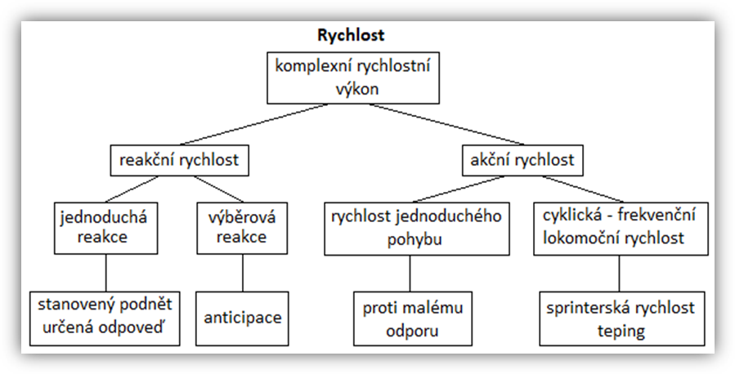
(Měkota & Novosad, 2005, s. 134)

Rychlost reakce. Tato rychlost je dána časem, za který je jedinec schopný zareagovat na určitý podnět (Štilec et al., 1989).

2.1.2 Vytrvalostní schopnosti
Perič a Dovalil (2010, s. 16) definují vytrvalostní schopnosti jako: “Schopnosti překonávat únavu neboli dlouhodobě vykonávat pohybovou činnost určité intenzity, popř. delší časový úsek se pohybovat s co nejvyšší intenzitou.“…
… Aerobně alaktátový způsob uvolňování energie, při dlouhodobé práci o střední intenzitě, pokryje 70–90 % energetických potřeb Při zátěži, trvající desítky minut, získává tělo aerobním způsobem energii také z tuků (Měkota & Novosad, 2005). Stručné grafické shrnutí energetického krytí tělesné zátěže nalezneme v tabulce 1.

Tabulka 1
Systémy energetického krytí pohybu
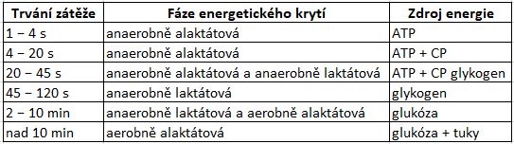
(Měkota & Novosad, 2005, s. 146)

2.2 Sportovní trénink
Dovalil (2008, s. 70) sportovní trénink definuje jako: „Proces ovlivňování výkonnosti sportovce (nebo družstva), zaměřený na dosahování nejvyšších (relativně i absolutně) sportovních výkonů ve vybraném sportu v podmínkách soutěží.“
Votík (2005) chápe sportovní trénink jako biopsychosociální adaptační proces. Adaptační proces má komplexní charakter a všechny oblasti působící na herní výkon je potřeba vnímat ve vzájemných souvislostech…

2.3 Gymnastika a její vliv na pohybové schopnosti
Gymnastiku definuje Skopová a Zítko (2008, s. 13) jako: „Otevřený systém metodicky uspořádaných pohybových činností esteticko – koordinačního charakteru se zaměřením na tělesný a pohybový rozvoj člověka, na udržení a zlepšování zdraví.“…
Obrázek 2
Klik na zemi
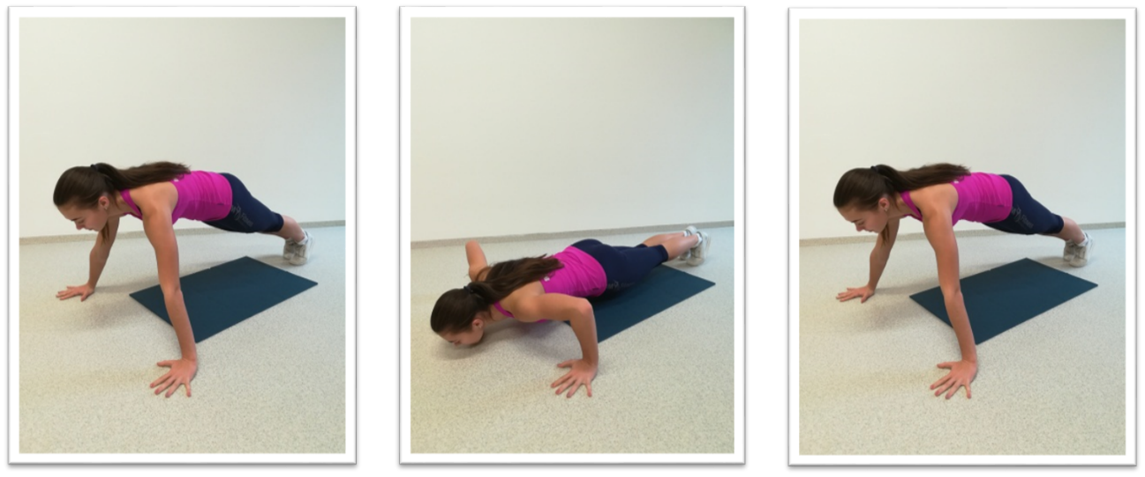
(zdroj vlastní 2018)
V následujícím červeném textu jsou detailní pokyny k správnému používání citací podle stanovené normy APA 7. edice. V kvalifikační práci experimentální povahy provádíme citaci přímo v textu. Tento odkaz na literaturu se uvádí příjmením autora (autorů) a rokem vydání citovaného titulu. V případě jednoho autora vypadá citace do textu následovně: (Novák, 2009). V případě dvou autorů se vypisují vždy obě příjmení autorů a rok vydání. Příjmení autorů se v tomto případě neoddělují ani čárkou ani tečkou, ale vloží se mezi ně anglická spojka & (symbol & ve významu souřadicí spojky „a“ se nazývá Ampersand neboli et). Citace v textu pak vypadá následovně: (Palmer & Roy, 2008). V případě tří a více autorů se v první a dalších citacích stejného titulu uvádí pouze příjmení prvního autora a anglické zkratky et al. (Mendelsohn et al., 2010). Takto se postupuje u citací menšího rozsahu, tak zvaných nepřímých citací (tedy citacích jednotlivých faktů, názorů, stanovisek a podobně).
Pro citaci větších převzatých částí textu se používá tak zvaná přímá citace. V případě přímé citace je text vyznačen uvozovkami a citace je rozšířena o stranu (strany) ze kterých je čerpána (Novák, 2009, s. 40). V případě více autorů se používají stejná pravidla jako u nepřímých citací a opět se uvádí strana, ze které je citováno. Pokud se jedná o citaci ještě delší, pak by měla být v textu vizuálně odlišena nestandartním odsazením textu a uvedena následujícím způsobem, před a za citovaným textem má být volný řádek.

Novák (2009):
……………………………………………………………………………… ……………………………………………………………………………………………………………………………………………………………………………………………………………………………………………………………………………………………………………………………………………………………………………… (s. 40).

3 Cíl, úkoly a hypotézy (případně výzkumné či vědecké otázky)
Případně je možno formulovat nadpis ve znění Cíl, úkoly a výzkumné otázky, pokud se nebude jednat o matematické (statistické) ověření hypotéz, ale pouze o zodpovězení položené výzkumné otázky například na základě vyhodnocení standardizovaného dotazníku. Pojem výzkumné otázky je možno zaměnit za pojem vědecké otázky. Kapitolu metodologie dělíme na další subkapitoly, viz příklad.

3.1 Cíl práce
Věcně stručně a jasně formulovaný cíl práce. U složitějších řešení je vhodné stanovit hlavní cíl a pak utříděné dílčí cíle. Tyto by se měly vyznačovat reálností, časovou podmíněností, dosažitelností. Následující modrý text je příkladem stanovení cíle práce tohoto typu.
Cílem této práce je vytvořit tréninkový program obsahující gymnastické prvky a ověřit jeho vliv na pohybové schopnosti mladých fotbalistů.

3.2 Úkoly práce
Úkoly práce jsou vlastně rozpracováním cíle práce do jednotlivých bodů a postupných kroků jejího řešení. Následující modrý text je příkladem stanovení úkolů práce tohoto typu.
- Na základě studia odborné literatury vytvořit teoretický základ pro tuto práci. Důležitá výchozí teoretická témata pro tuto práci jsou ontogeneze člověka zaměřená na mladší školní věk, teorie pohybových schopností, charakteristika sportovního tréninku, potažmo sportovního tréninku dětí, fotbal a jeho charakteristika a charakteristika gymnastiky a vymezení jejího vlivu na pohybové schopnosti dětí.
- Vytvořit tréninkový program s gymnastickými prvky, který budeme aplikovat a vybrat strukturovaný test, kterým budeme ověřovat funkčnost vytvořeného programu.
- Provést první testování
- Devět týdnů pokračovat v klasickém tréninku
- Provést druhé testování
- Devět týdnů aplikovat vytvořený tréninkový program
- Provést třetí testování
- Vyhodnotit a statisticky ověřit získaná data

3.3 Hypotézy (případně výzkumné či vědecké otázky)
Případně je zde nadpis Výzkumné otázky. Je možné použít i Vědecké otázky.
Hypotéza je vždy tvrzení o jevu. Oprávněnost tohoto tvrzení se vždy verifikuje nebo falzifikuje (potvrzení či vyvrácení hypotézy) pomocí statistického posouzení na příslušné hladině spolehlivosti (je třeba stanovit statistickou a věcnou významnost). V závěrech práce je třeba na tuto předem položenou hypotézu (hypotézy) zcela jednoznačně odpovědět (potvrdit či odmítnout).
Vědeckou otázku je nutné formulovat v tázacím tvaru. V závěrech práce je třeba na tuto předem položenou otázku (otázky) odpovědět. Následující modrý text je příkladem možných formulací hypotéz.
H1: Předpokládáme, že vytvořený tréninkový program s gymnastickými prvky bude mít významný vliv na rychlostní schopnost mladých fotbalistů.
H2: Předpokládáme, že vytvořený tréninkový program s gymnastickými prvky bude mít významný vliv na explosivní sílu dolních končetin mladých fotbalistů.
H3: Předpokládáme, že vytvořený tréninkový program s gymnastickými prvky bude mít významný vliv na silovou schopnost mladých fotbalistů.
H4: Předpokládáme, že vytvořený tréninkový program s gymnastickými prvky bude mít významný vliv na vytrvalostní schopnost mladých fotbalistů.
H5: Předpokládáme, že vytvořený tréninkový program s gymnastickými prvky bude mít významný vliv na obratnostní schopnost mladých fotbalistů.

4 Metodika (Projekt experimentu, jeho organizace a průběh)
V této části práce proveďte detailní popis typu experimentu, jeho časového harmonogramu, místa provedení, přístrojového zabezpečení a průběhu vlastního sběru dat (měření). Vhodné je také uvést způsob administrace docházky a dalších případných proměnných. Metodika experimentu musí být popsána tak, aby bylo možné výzkum kdykoliv co nejpřesněji opakovat. Následující modrý text je příkladem psaní této subkapitoly. Doporučujeme také do textu zařadit informaci o tom, na jaké úrovni důkazu ve výzkumu se daná práce pohybuje: Úroveň důkazu – level of evidence: https://ascension-wi.libguides.com/ebp/Levels_of_Evidence
V našem případě nemůžeme říci, že jde o experiment v pravém slova smyslu. Náš výběr výzkumného souboru neproběhl náhodně, nýbrž byl předem daný a námi vybraný. Ježek et al. (2006) či Shadish et al. (2002) uvádějí, že takový výběr je typický pro kvaziexperiment. Tímto výběrem je částečně ohrožena vnitřní validita, ovšem Thomas a Nelson (1996) dodávají, že i přes to máme stále kontrolu nad nezávisle proměnnou…

4.1 Charakteristika souboru
Přesný popis způsobu výběru probandů (popř. dělení do skupin, další důležité skupinové charakteristiky, zejména způsob sestavení kontrolní skupiny, nutno uvést jakým způsobem byl zajištěn souhlas probandů s výzkumem a jakým způsobem vylo zajištěno utajení výsledků nebo anonymita probandů). Uvádíme rozsah souboru (n), průměrný věk, tělesná výška, tělesná hmotnost, eventuálně poměr počtu chlapců, dívek ve skupině. Následující modrý text je příkladem psaní této subkapitoly.
Výzkum zahrnující lidské účastníky, zvířata, nebo identifikovatelný biologický materiál či data musí být prováděn vždy v souladu s obecně závaznými právními předpisy a schvalují jej příslušné etické komise či instituce. Etická komise PF JU schvaluje zejména výzkum zahrnující lidské účastníky. Etické komisi PF JU je třeba předložit ke schválení projekty experimentálního charakteru, které obsahují intervenční programy kondičního či terapeutického charakteru, různé formy zátěžového testování a laboratorních vyšetření a další typy projektů, které zahrnují lidské účastníky. To se týká i seminárních, bakalářských, diplomových, rigorózních, disertačních a všech dalších kvalifikačních prací, pokud mají výše uvedený charakter. Originál schválené žádosti je nedílnou součástí těchto prací a měl by být zařazen na prvním místě v příloze těchto prací, na druhém místě se zařazuje schválený text informovaného souhlasu (bez uvedení jmen a příjmení účastníků).
Výzkumný soubor tvoří 20 mladých fotbalistů ve věku 10–11 let. Jde o kategorii starší přípravky a spadá do ontogenetického období mladšího školního věku. Tato kategorie trénuje 3x týdně… …Všichni hráči hrají fotbal alespoň dva roky. Všichni hráči jsou chlapci. Všichni sledovaní hráči absolvovali všechna měření a v tréninkovém procesu byli bez dlouhodobých výpadků…

4.2 Design experimentu (sběr dat, popis experimentu, měření, vyhodnocení…)
V této části je třeba popsat použité metody, jak byla která použita. Pro zpracování teoretických východisek používáme prakticky vždy metodu obsahové analýzy. U vlastní zvolené experimentální metody (či více experimentálních metod) uvádíme přesnou metodiku jejich použití, rozsah jejich standardizace u přístrojů uvádíme i jejich přesnou charakteristiku. Současně uvedeme i způsob statistického zpracování, včetně použitého statistického programu. Vzájemné souvislosti teoretických východisek a naměřených výsledků (diskuzi), stejně jako vytvoření závěrů provedeme pomocí syntetické metody. Následující modrý text je příkladem psaní této subkapitoly.
Náš vytvořený tréninkový program obsahoval 10 cviků s gymnastickými prvky, který hráči absolvovali ve dvojicích formou kruhového tréninku. Tento program byl aplikovaný po dobu devíti týdnů… Naměřené výsledky budeme statisticky ověřovat párovým t-testem na hladině významnosti 0,05.
Jako metodu, kterou jsme ověřovali úroveň pohybových schopnosti hráčů, jsme vybrali strukturovaný Denisiuk test.
V práci využíváme profil Time series design. Tento profil má pouze jednu skupinu. Nejprve provedeme vstupní testování. Poté bude devět týdnů probíhat klasický trénink. Po devíti týdnech provedeme druhé testování. Následně nasadíme na dalších devět týdnů náš vytvořený tréninkový program a na závěr proběhne výstupní testování…
Budeme porovnávat vývoj sledovaného jevu před naší intervencí s vývojem po našem vstupu do procesu. V našem konkrétním případě budeme sledovat rozvoj pohybových schopností hráčů během klasického tréninku, poté nasadíme náš program a budeme sledovat, jak se jeho vlivem bude křivka růstu měnit.
Je potřeba uvést použité přístroje včetně jejich výrobce a lokalizace výrobce (firma, stát). Tělesná výška byla měřena pomocí antropometru A 226 (Trystom, Česká republika) a tělesné složení bylo měření pomocí BIA analyzátoru InBody 770 (Biospace, South Korea).

4.3 Statistické zpracování
Uvádí se použité programy (včetně jejich výrobce a lokalizace výrobce – město a země) a použitá metoda a postup zpracování dat.
Naměřené výsledky budeme statisticky ověřovat párovým t-testem na hladině významnosti 0,05. Konkrétně budeme sledovat období mezi 2. a 3. měřením, tedy výsledky před a po aplikaci vytvořeného tréninkového programu s gymnastickými prvky. Ověřovat budeme jednotlivé dílčí testy strukturovaného Denisiuk testu, jelikož každý test je zaměřený na jinou pohybovou schopnost. Pro jednotlivé schopnosti tedy na hladině významnosti 0,05 potvrdíme či vyvrátíme hypotézy H1 až H5.
Na závěr se na naměřená data podíváme ještě z hlediska věcné významnosti, která, jak uvádí Soukup (2013), zkoumá užitečnost výsledků v reálném světě.

5 Výsledky
Tato kapitola (Výsledky) může být do kvalifikační práce zařazena buď samostatně, nebo může být spojená s následující kapitolou (Diskuse) do jedné kapitoly nazvané pak Výsledky a diskuse. Pravidla českého pravopisu připouštějí i variantu diskuze, ale pak to musí být v celé práci užito jednotně.
Prezentace dosažených výsledků. Předkládáme nejzávažnější fakta a teorie. Nejvhodnějšími prezentačními prostředky jsou tabulky, grafy, schémata. V textu pouze konstatujeme, upozorňujeme či zdůrazňujeme vybrané aspekty předložených výsledků. Následující modrý text je příkladem psaní výsledkové části práce.
Výpočet t – testu bude pro všechny schopnosti stejný. Nejprve si musíme vypočítat rozdíl výsledků druhého a třetího testování (v tabulkách 7–11 je to poslední sloupec) a vypočítat jejich průměr (značeno m). Údaj rozdílu výsledků druhého a třetího testování potřebujeme k výpočtu směrodatné odchylky (s), $s=\sqrt{\frac{\sum_{i=1}^{n}{{\left(x_{i}-\overline{x}\right)}^{2}}}{n-1}}$. Poté vypočítáme směrodatnou chybu rozdílů měření (SE), $SE (m)= \frac{s}{\sqrt{n}}$. Nakonec vypočítáme testovací statistiku (t), která má za platnosti nulové hypotézy t – studentova rozložení n–1 stupeň volnosti, $t_{0}=\frac{m-0}{SE (m)}$. Následně musíme použít tabulky kvantilů studentova rozložení a rozdělení $t_{1-\frac{0,05}{2}}(n-1)$. Tento údaj nám pomůže sestavit interval kritického oboru (W), W = (-ꚙ; -$t_{1-\frac{0,05}{2}}(n-1)$> U <$t_{1-\frac{0,05}{2}}(n-1)$; ꚙ). Na základě tohoto intervalu následně rozhodneme, zda můžeme vyvrátit H0 či nikoliv. Pokud t₀ leží v množině W, potom zamítáme H0. V našem případě hodnota $t_{1-\frac{0,05}{2}}(n-1)$ je 2,093, proto W = (-ꚙ; -2,093> U <2,093; ꚙ). Z této množiny vycházíme pro všechny dílčí testy.
Věcnou významnost jsme posoudili pomocí Cohenova d koeficientu účinku. Využili jsme k tomu námi již vypočítanou hodnotu t – statistiky. Koeficient účinku vypočítáme přes vzorec $d=\frac{t*{(n}_{1}+n_{2})}{\sqrt{(df*n_{1}*n_{2})}}$, kdy df je počet stupňů volnosti t – testu (v našem případě df = 19). Pokud bude d v intervalu (0,2 – 0,5), věcná významnost je nízká. Pokud je d v intervalu (0,5 – 0,8), věcná významnost je střední. Jestliže bude d ≥ 0,8, potom je věcná významnost vysoká…
Z výsledků v tabulce 2, můžeme vyčíst poměrně velký nárůst vytrvalostních schopností. Hodnota t₀ nám vyšla 2,631. Tato hodnota leží v množině W. Proto, na hladině statistické významnosti 0,05, přijímáme hypotézu H4. Věcná významnost vyšla u toho testu také velmi dobře. Cohenův d koeficient účinku je 1,21 a to odpovídá vysoké věcné významnosti.
Vliv našeho tréninkového programu na vytrvalostní schopnost je tedy, na základě výsledků, nejen statisticky významný, ale má také vysokou věcnou významnost.
Tabulka 2
Výsledky 1., 2. a 3. testování burpee testu (počet opakování)
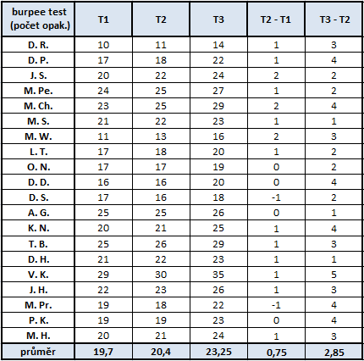
Na grafu 1 vidíme veliký zlom po druhém testování, který nám dokazuje značný vliv našeho tréninkového programu na vytrvalostní schopnosti hráčů. Z teoretických východisek vyplývá, že obecnou vytrvalost je možno rozvíjet v každém věku a tvoří nezastupitelnou složku všestranné přípravy dětí a mládeže. Na základě úrovně této schopnosti lze následně zvyšovat objemy zatížení v pozdějším věku. Zároveň je naše skupina v nejpříznivější období pro rozvoj této schopnosti, což je věk od 10 do 13 let. Dalším faktorem dobrých výsledků je, že tato schopnost je rozvíjena v našem tréninkovém programu ve cviku 3 (opakovaný výskok vzpažmo, dřep, klik), který je téměř totožný s burpee testem, pomocí kterého jsme tuto schopnost ověřovali. Proto jsme mohli ve výsledcích sledovat nárůst této schopnosti. Nárůst vyjádřený v absolutních číslech byl v období mezi druhým a třetím testováním o 2,1 opakování vyšší, než v období mezi prvním a druhým testováním.
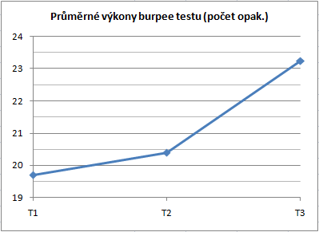
Graf 1
Vývoj průměrných výkonů burpee testu (počet opak.) mezi testováním 1–3

6 Diskuse
Jedná se o systémový rozbor problematiky z více hledisek, o shromáždění argumentů a přípravu pro vlastní závěry práce. Zde také provedeme polemiku mezi našimi výsledky a přehledem teoretických poznatků. Uvedeme hlavní výsledky v širších souvislostech. Analyzujeme zde vztahy a různé aspekty předložených výsledků. V diskusi k prezentovaným výsledkům provedeme komparaci s obdobnými výsledky a dostupnou odbornou literaturou a prezentujeme vyjádření vlastního názoru. Eventuálně zde objasníme i přístup k doplňujícím výsledkům a pokusíme se stanovit jejich význam. Následující modrý text je příkladem psaní této části práce. V diskuzi je třeba konfrontovat zjištěná data a výstupy s již publikovanými publikacemi.
Součástí diskuse je také uvedení limitací studie. Autor tím ukazuje, že si je vědom případných nedostatků, a také ukazuje směry, na které je třeba brát zřetel při interpretaci výsledků a při následném bádání.
Z výsledků je na první pohled patrné, že došlo ke zlepšení u všech schopností. U všech testů, kromě sprintu na 40 m, došlo k vyššímu nárůstu výkonnosti v období mezi druhým a třetím testováním (tedy po nasazení našeho programu) oproti období mezi prvním a druhým testováním (tedy období klasického tréninku). Ovšem t-test, na hladině statistické významnosti 0,05, nám vyšel pouze u dvou z pěti dílčích testů Denisiuk testu…
Zjistili jsme zvýšení hodnot VO₂max v důsledku intervence…, což je v souladu se závěry publikace Novák (2021). Nový a Novák (2019) ale v podobném experimentu zjistili …

7 Závěr
V závěrech musí být jednoznačně uvedeno, jak se podařilo splnit cíl a úkoly práce. Závěry stručně, konkrétně a přehledně shrnují dosažené výsledky, neobsahují odkazy, diskusi či nové otázky. Mohou být také otevřené pro další výzkum. Uvádějí, jaké jsou výhody uvedené metodiky a celého přístupu, zda by bylo vhodné v řešení této problematiky pokračovat i v budoucnu a podobně. Mělo by být také uvedeno, co se nepodařilo, co bylo limitem a zakončit tím, jaký má práce význam pro praktickou aplikaci.
V závěrech práce je třeba především zcela explicitně odpovědět na stanovenou hypotézu (hypotézy) což znamená ji (je) jednoznačně potvrdit či odmítnout. Stejným způsobem je třeba odpovědět na výzkumné (vědecké) otázky. Následující modrý text je příkladem psaní závěrů v práci experimentálního typu.
Cílem naší práce bylo vytvořit tréninkový program obsahující gymnastické prvky a ověřit jeho vliv na pohybové schopnosti mladých fotbalistů. Cíl práce se podařilo splnit. Vytvořili jsme deset cviků s gymnastickými prvky a ověřili jejich vliv na pohybové schopnosti dvaceti mladých fotbalistů kategorie starší přípravky (10–11 let) pomocí strukturovaného Denisiuk testu, který měří pohybové schopnosti mládeže. Celý náš výzkum byl proveden formou kvaziexperimentu, konkrétně šlo o Time series design…
…H4: Vytvořený tréninkový program s gymnastickými prvky bude mít vliv na vytrvalostní schopnost mladých fotbalistů. Hodnota t₀ nám vyšla 2,631. Tato hodnota leží v množině W. Proto, na hladině statistické významnosti 0,05, přijímáme hypotézu H4. Věcná významnost vyšla u toho testu také velmi dobře. Cohenův d koeficient účinku je 1,21 a to odpovídá vysoké věcné významnosti. Vliv našeho tréninkového programu na vytrvalostní schopnost je tedy, na základě výsledků, nejen statisticky významný, ale má také vysokou věcnou významnost…
…pozitivně vnímáme to, že na základě výsledků můžeme říci, že tento program měl střední až vysokou věcnou významnost. To znamená, že je využitelný v praxi. Na druhé straně vidím negativum v tom, že z hlediska statistické významnosti nám nevyšel t-test na hladině významnosti 0,05 u třech testů z pěti. Pak jsme u těchto tří testů nemohli přijmout příslušné hypotézy. Do budoucí praxe bude proto třeba námi vytvořený program podrobit kritickému hodnocení.

Referenční seznam literatury
Do tohoto seznamu literatury zařazujeme pouze ty tituly, které byly skutečným podkladem pro napsání práce. Seznam literatury se uvádí podle publikačního manuálu APA (7. vydání) a řadí se abecedně podle jména prvních autorů. Pokud je použito více děl jednoho autora, jsou tato seřazena chronologicky. Podle stejného manuálu jsou uváděny i elektronické a internetové zdroje. Příklady citací podle normy APA jsou uvedeny na další stránce za tímto seznamem.
Formátování všech položek seznamu: řádkování 1, předsazení prvního řádku 0,5 cm, zarovnání vlevo.
(Příklady jednotlivých druhů citací dle normy APA 7. vydání)
Periodika (pravidelně vydávané žurnály, časopisy, sborníky apod.)
Jeden autor: Velenský, M. (1999). Odezva organismu atleta na opakované zatížení. Studia kinanthropologica, 25(3), 25–29.
Dva autoři: Karlsson, M., & Rosengren, B. (2012). Training and bone – from health to injury. Scandinavian Journal of Medicine and Science in Sports, 22(4), 15–23. https://doi.org/10.1111/j.1600-0838.2012.01461.x
Tři až 20 autorů: LeBoff, M. S., Chou, S. H., Murata, E. M., Donlon, C. M., Cook, N. R., Mora, S., Lee, I. M., Kotler, G., Bubes, V., Buring, J. E., & Manson, J. A. E. (2020). Effects of Supplemental Vitamin D on Bone Health Outcomes in Women and Men in the VITamin D and OmegA-3 TriaL (VITAL). Journal of Bone and Mineral Research, 35(5), 883–893. https://doi.org/10.1002/jbmr.3958
21 a více autorů (Do citace se zapisuje prvních 19 autorů, potom jsou tři tečky a po nich je uvedený poslední autor.): Cihelková, E., Adamcová, L., Adamová, V., Brůžek, A., Gombala, I., Hitzgerová, G., Homolová, I., Jakš, J., Jeníček, V., Kalínská, E., Karpová, E., Kašpar, V., Krausová, R., Kučerová, I., Lukáš, Z., Menčík, J., Neufussová, K., Neumann, P., Steimetzová, S., ….Vošta, M. (2000). Malý slovník světové ekonomiky. Studia Kinanthropologica, 25(2), 25–29.
Neperiodika (knihy, monografie, sborníky, skripta, brožury, manuály, audio-vizuální média apod.)
Máček, M., & Radvanský, J. (2011). Fyziologie a klinické aspekty pohybové aktivity. Karolinum.
Pražská skupina tělesné výchovy. (2021). Motorický vývoj dítěte od 1. do 9. třídy. Karolinum.
Mourek, J. (2012). Fyziologie: učebnice pro studenty zdravotnických oborů. Grada.
Powers, S., & Howley, E. T. (2012). Exercise physiology: Theory and application to fitness and performance. McGraw-Hill. http://dx.doi.org/10.4135/9771447219301
Green, P. R., & Katch, F. W. (Eds.). (2018). Essentials of excercise theory and research to work (2nd Ed.). Wolters Kluwer.
Část z neperiodika (kapitoly ve sborníku, knize apod.)
Bartoňková, S., & Popelková, E. (2003). Tělovýchovné poradenství. In E. Popelková (Ed.), Kapitoly z tělovýchovného poradenství (s. 4–6). Wolter.
Novák, K. L. (2007). The practice and theory and practice of PA. In S. M. Green & L. W. Greem (Eds.), Practice of PA (pp. 33–44). Wiley.
Novák, P., Pavlíček, J., Křižanová, K., Kubát, M., Pavlíček, T., & Jankto, T. (2021). Kurikulární reforma na základních školách. In T. Janda, P. Knetl, & S. Šestáková (Eds.), Výzkum kurikula na základních školách.: Sborník příspěvků z 21. výroční konference České asociace výzkumu (s. 18–37). Masarykova univerzita.
Kvalifikační práce:
Vévoda, R. (2022). Vztah mezi sebehodnocením trenéra a jeho svěřenců a svěřenkyň v basketbale. [Diplomová práce, Masarykova univerzita]. Archiv závěrečných prací MUNI. https://is.muni.cz/th/v52br/
Štumbauer. P. (2015). Historie kanoistického závodu České Budějovice Praha. [Bakalářská práce, Jihočeská univerzita v Českých Budějovicích].
Webová stránka:
Mecnarowski, M. (2022, 14. září) Půvab stop v písku: Ráj šelem v africkém parku Kgalagadi. 100+1 zahraniční zajímavost. https://www.stoplusjednicka.cz/puvab-stop-v-pisku-raj-selem-v-africkem-parku-kgalagadi
Jihočeská univerzita v Českých Budějovicích. (2022, 1. září). Jihočeští vědci se podíleli na významném objevu. https://www.jcu.cz/cz/univerzita/aktualne/jihocesti-vedci-se-podileli-na-vyznamnem-objevu
Minnesota Department of Health. (n.d.). Workplace wellness: Making good health a priority at work. https://www.health.state.mn.us/communities/workwellness/ index.html

Webový odkaz lze dělit vložením mezery za jednoduché či dvojité lomítko

Poznámkový aparát
Například seznam použitých zkratek.

Seznam příloh
Jen v případě, že jsou v práci i přílohy, které nejsou součástí textu.
Příloha 1. Výsledky 1. testování
Příloha 2. Výsledky 1. testování převedené na body t – stupnice
Příloha 3. Výsledky 2. testování
Příloha 4. Výsledky 2. testování převedené na body t – stupnice
Příloha 5. Výsledky 3. testování
Příloha 6. Výsledky 3. testování převedené na body t – stupnice
Příloha 1. Výsledky 1. testování
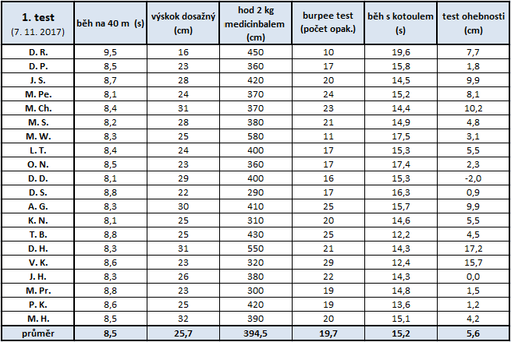
Příloha 2. Výsledky 1. testování převedené na body t – stupnice
